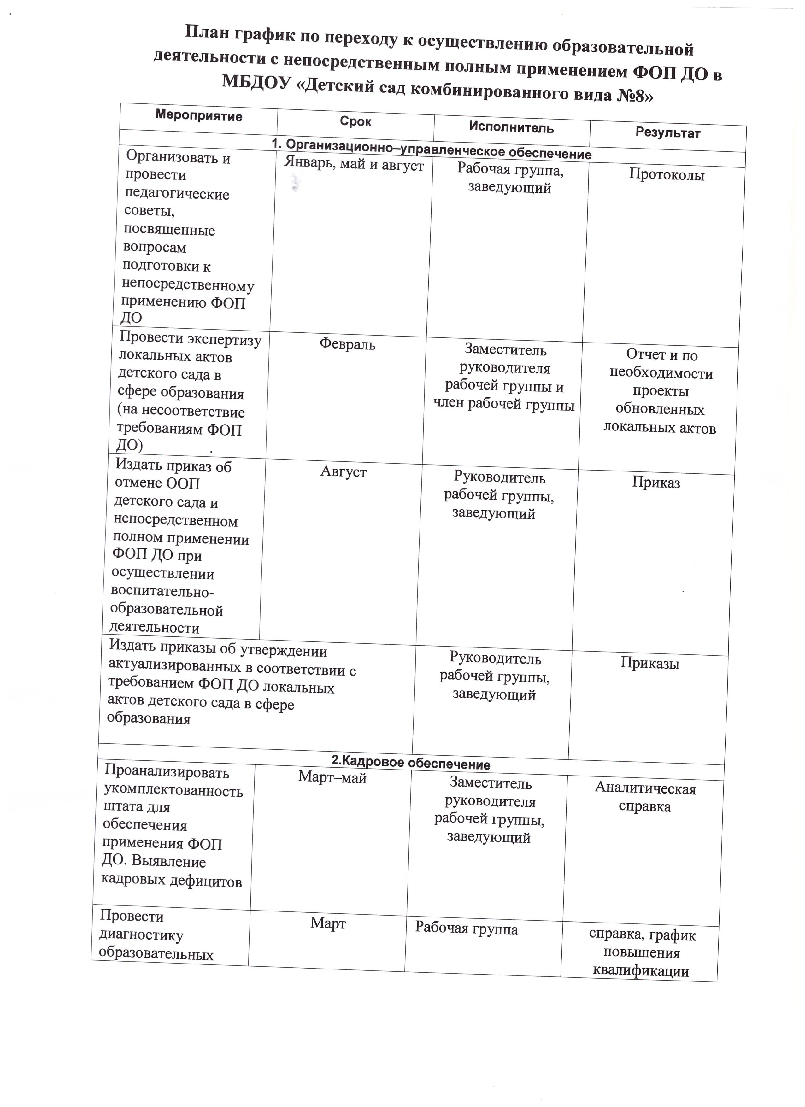

потребностей педагогических работников по вопросам перехода на полное применение ФОП ДО
Проанализировать профессиональные затруднения педагогических работников по вопросам перехода на применение ФОП ДО | Апрель –май | Члены рабочей группы | Опросные листы или отчет
Направить педагогических работников на обучение по программе повышения квалификации по вопросам применения ФОП ДО | Апрель– июнь | Руководитель рабочей группы и заведующий | Приказ, документы о повышении квалификации
3. Методическое обеспечение
Разработать методические материалы по сопровождению реализации федеральной рабочей программы образования | Апрель–август | Члены рабочей группы (в рамках своей компетенции) | Методические материалы
Разработать методические материалы по сопровождению реализации федеральной рабочей программы воспитания и федерального календарного плана воспитательной работы | Апрель–август | Члены рабочей группы (в рамках своей компетенции) | Методические материалы
Разработать методические материалы по сопровождению реализации | Апрель–август | Члены рабочей группы (в рамках своей компетенции) | Методические материалы

программы коррекционно-развивающей работы
Обеспечить для педагогических работников консультационную помощь по вопросам применения ФОП ДО | Февраль– август | Рабочая группа | Рекомендации, методические материалы и т. п.
4. Информационное обеспечение
Провести родительские собрания, посвященные применению ФОП ДО | Апрель, август | Члены рабочей группы, воспитатели групп | Протоколы
Разместить ФОП ДО на сайте детского сада | До 1 апреля | Ответственный за сайт | Информация на сайте

